
OUVIDORIA MUNICIPAL DE ITAÚBA
RELATÓRIO QUADRIMESTRAL
Período: 01/05/2025 a 31/08/2025

1. INTRODUÇÃO

O presente relatório tem por finalidade apresentar uma síntese das atividades desenvolvidas pela Ouvidoria Municipal de Itaúba no 2º quadrimestre de 2025, compreendido entre 01/05/2025 e 31/08/2025, bem como demonstrar os resultados relacionados às manifestações recebidas e processadas pela Unidade.
A Ouvidoria Municipal constitui um canal de interlocução entre o cidadão e a Administração Pública Municipal de Itaúba, por meio do qual a população participa ativamente da fiscalização dos atos e avalia as ações da gestão pública, garantindo a observância dos princípios da legalidade, impessoalidade, moralidade, economicidade, publicidade e eficiência.

2. ATIVIDADES DESENVOLVIDAS

A Ouvidoria-Geral, no desempenho de suas atividades, tem buscado fortalecer a comunicação com o cidadão, garantindo transparência e eficiência no atendimento às demandas recebidas. Neste quadrimestre, a unidade manteve seu compromisso com respostas céleres, linguagem clara e foco na resolutividade das manifestações, atuando como ponte entre a população e a gestão municipal.

3. MANIFESTAÇÕES

A Ouvidoria-Geral tem a atribuição de receber, analisar, classificar, tratar e responder às manifestações, que se dividem em: Solicitação, Reclamação, Sugestão, Elogio e Denúncia.

4. QUANTITATIVO DE MANIFESTAÇÕES RECEBIDAS

Durante o período em análise, a Ouvidoria Municipal registrou 57 manifestações. A distribuição por tipo está apresentada a seguir:
- Solicitação: 5
- Reclamação: 8
- Sugestão: 5
- Elogio: 30
- Denúncia: 9

📊 Gráfico 1 – Distribuição das manifestações por tipo (01/05/2025 a 31/08/2025)
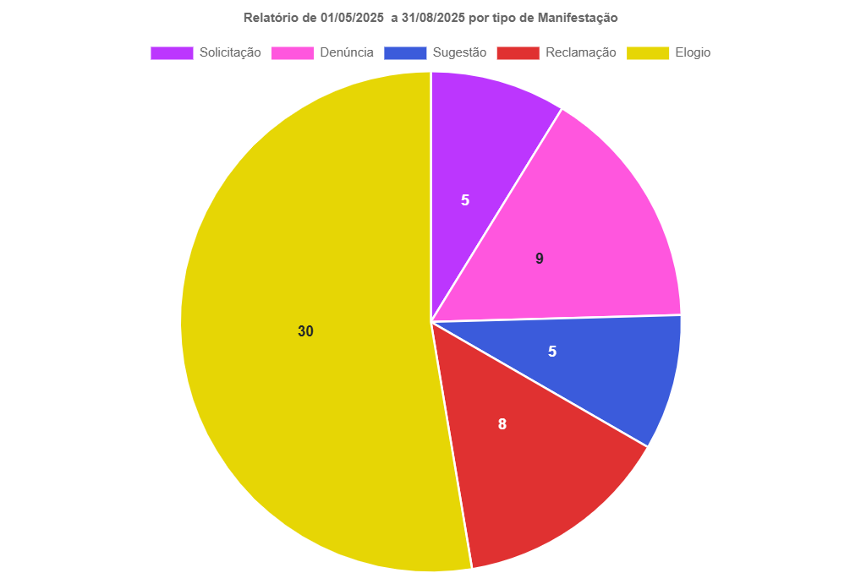

5. CATEGORIAS DAS MANIFESTAÇÕES

Além da classificação por tipo, as manifestações foram agrupadas por categorias específicas. Destacam-se:
- Elogio – Fundação Hospitalar: 3
- Elogio – Centro de Reabilitação (Fono e Fisioterapia): 1
- Elogio – ESF (Dentista): 1
- Elogio – Diversos setores: 25
- Denúncia – Vigilância Sanitária: 1
- Denúncia – Vigilância Sanitária (Vazamento de esgoto): 1
- Denúncia – Farmácia (Falta de remédio): 1
- Denúncia – Fundação Hospitalar (Atestado falso): 1
- Reclamação – ESF: 1
- Solicitação – ESF: 1

📊 Gráfico 2 – Categorias das manifestações (01/05/2025 a 31/08/2025)
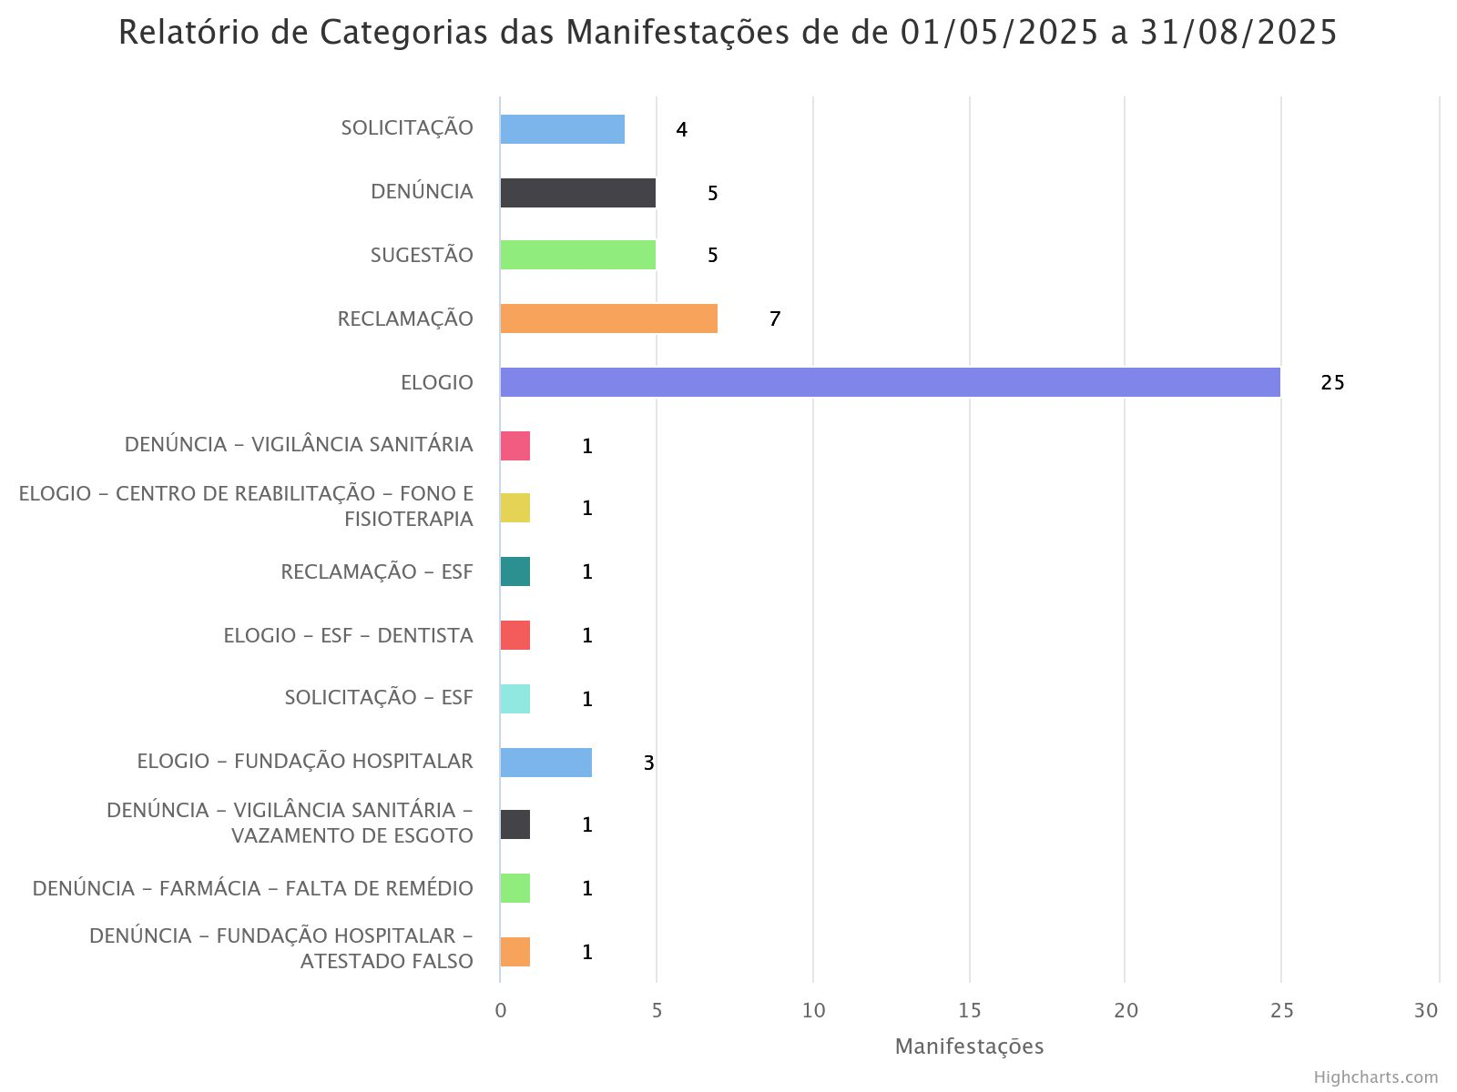

6. STATUS DE IMPULSIONAMENTO DAS MANIFESTAÇÕES

No período analisado, observa-se que 100% das manifestações foram concluídas, demonstrando agilidade e resolutividade na análise e resposta às demandas.

📊 Gráfico 3 – Status das manifestações (01/05/2025 a 31/08/2025)
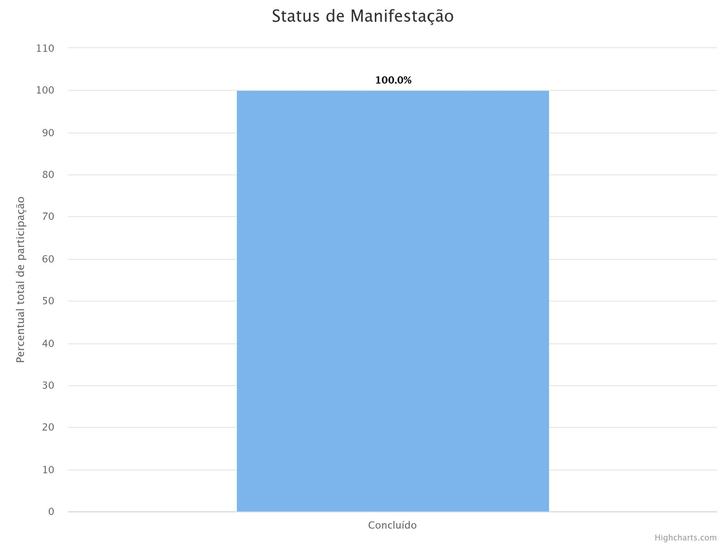

7. CONSIDERAÇÕES FINAIS

No 2º quadrimestre de 2025, a Ouvidoria Municipal de Itaúba registrou um volume expressivo de manifestações, com destaque para a quantidade de elogios (30 registros), o que demonstra reconhecimento da população quanto à qualidade dos serviços prestados.
As denúncias também se mostraram relevantes, especialmente relacionadas à área da saúde, reforçando a importância da atuação fiscalizadora e preventiva da Ouvidoria.
Diante dos resultados apresentados, reafirma-se o compromisso da Ouvidoria em promover o diálogo entre cidadão e gestão pública, fortalecendo a transparência, a eficiência e a melhoria contínua dos serviços municipais.

Itaúba – MT, 01 de setembro de 2025
Ouvidoria Municipal de Itaúba

Sandra Vieira Zaleski
Ouvidora Geral
Portaria nº 086

